Министерство образования и молодежной политики Свердловской области

ГАПОУ СО «Екатеринбургский колледж транспортного строительства»

Отчёт по программе «Практическое занятие 9_2»

Выполнил: Кириченко Илья

Группа: ПР-22

Преподаватель: Мирошниченко Г.В

2025

Задание: 3.

Входные и выходные данные

val tovaroved

val client1

val client2

val product1

val product2

val products =

val order1

val order2

Блок-схема

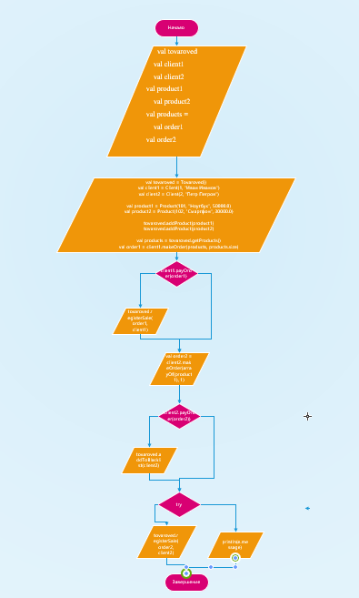

Код программы

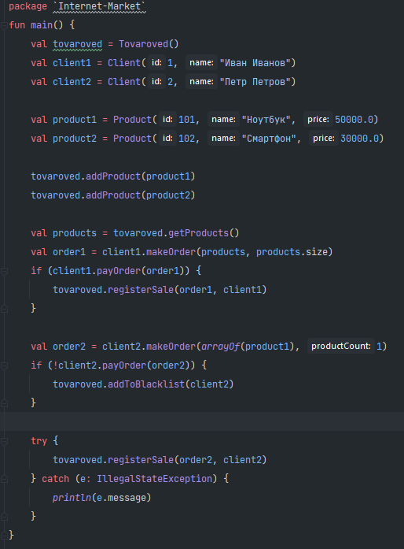

Входные и выходные данные

private val products

private var productCount

private val blacklist

private var blacklistCount

val sale

Блок-схема

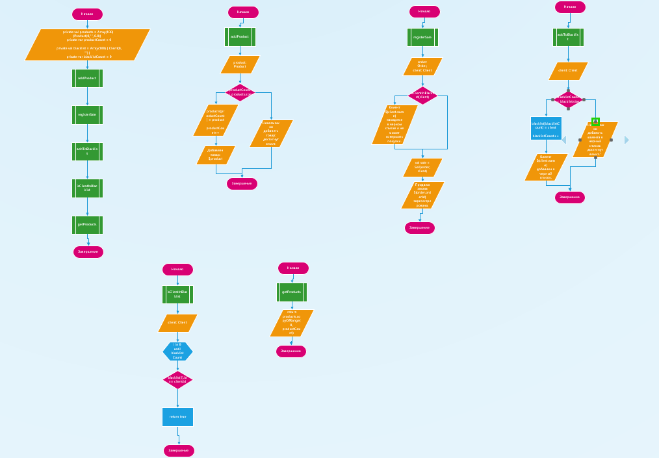

Код программы

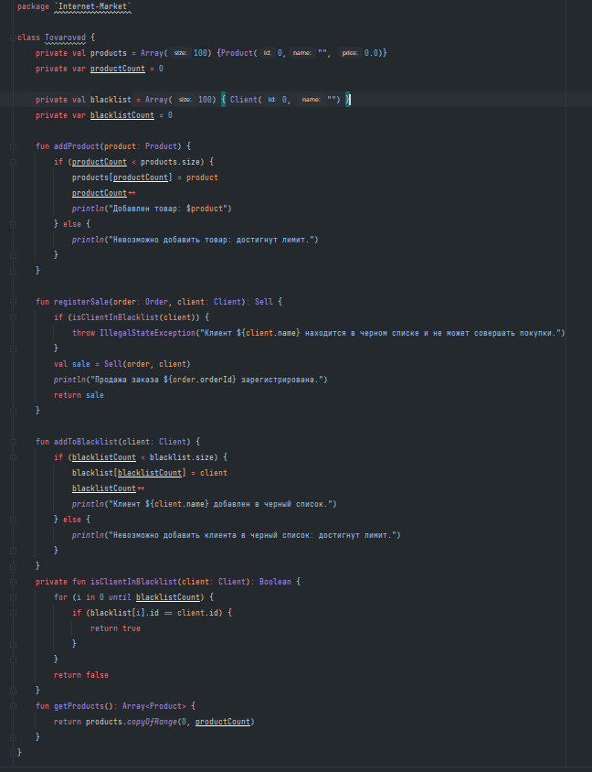

Входные и выходные данные

val id: Int

val name: String

val price: Double

Блок-схема

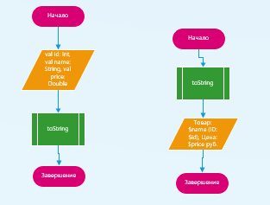

Код программы

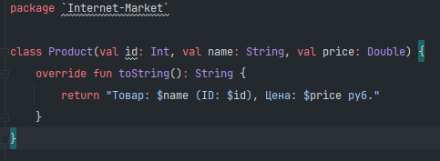

Входные и выходные данные

val id: Int

val name: String

val orderId

val order

Блок-схема

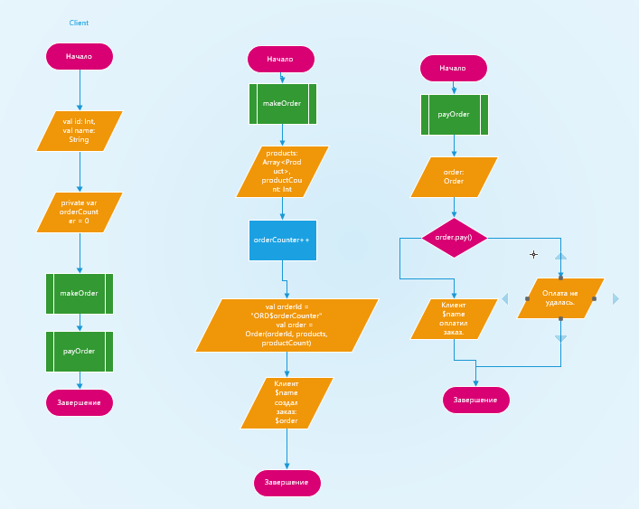

Код программы

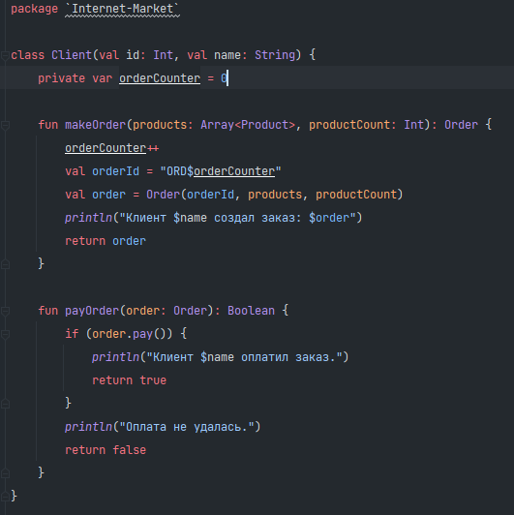

Входные и выходные данные

val orderId: String,

val products: Array<Product>,

val productCount: Int

var sum

val productNames

Блок-схема

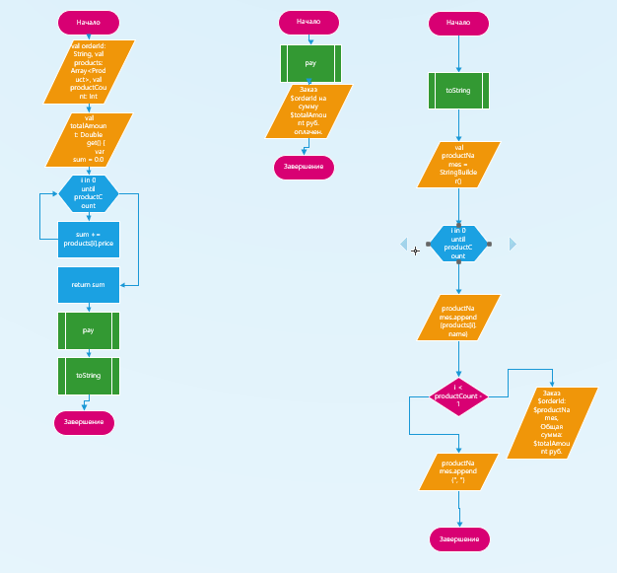

Код программы

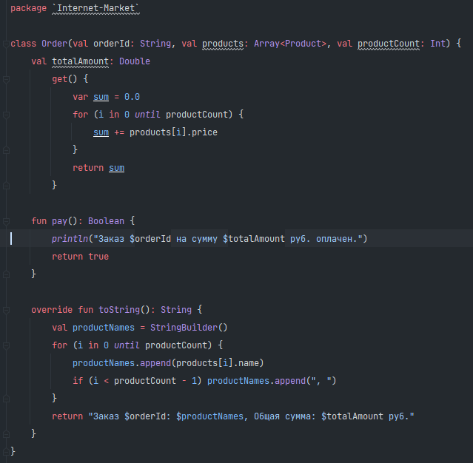

Входные и выходные данные

val order: Order,

val client: Client

Блок-схема

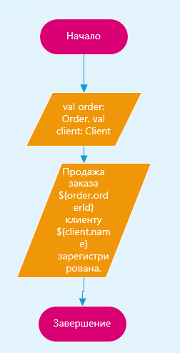

Код программы

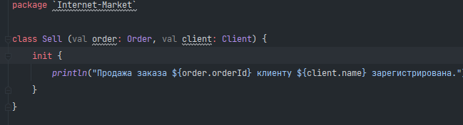

Листинг программы (если есть)

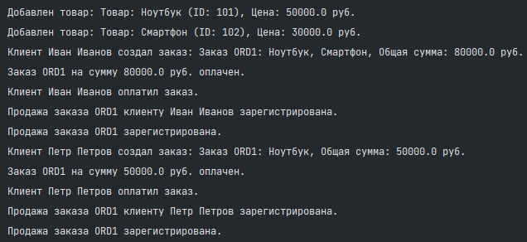

Вывод

3. Задача на взаимодействие между классами. Разработать

систему «Интернет-магазин». Товаровед добавляет информацию

о Товаре. Клиент делает и

оплачивает Заказ на Товары. Товаровед регистрирует Продажу и

может занести неплательщика в «черный список».